

**О внесении изменений и дополнений в приказ Министра внутренних дел Республики Казахстан от 6 марта 2015 года № 190 "Об утверждении Правил организации и ведения мероприятий гражданской обороны"**

Приказ Министра внутренних дел Республики Казахстан от 9 апреля 2019 года № 283. Зарегистрирован в Министерстве юстиции Республики Казахстан 12 апреля 2019 года № 18504

      ПРИКАЗЫВАЮ:

      1. Внести в приказ Министра внутренних дел Республики Казахстан от 6 марта 2015 года № 190 "Об утверждении Правил организации и ведения мероприятий гражданской обороны" (зарегистрированный в Реестре государственной регистрации нормативных правовых актов за № 10716, опубликованный 21 апреля 2015 года в информационно-правовой системе "Әділет") следующие изменения и дополнения:

      в Правилах организации и ведения мероприятий гражданской обороны, утвержденных указанным приказом:

      заголовок главы 1 изложить в следующей редакции:

      "Глава 1. Общие положения";

      пункты 5, 6 и 6-1 изложить в следующей редакции:

      "5. Центральные и местные исполнительные органы областей, столицы, городов республиканского значения ежегодно в период с 10 по 20 ноября соответствующего года представляют в ведомство уполномоченного органа отчеты о выполнении мероприятий гражданской обороны в текущем году (далее - отчет), по форме, согласно приложению 1 к настоящим Правилам.

      6. Местные исполнительные органы городов и районов областного значения, районов в городе, службы гражданской защиты областей, столицы, городов республиканского значения, территориальные подразделения центральных исполнительных органов ежегодно в период с 1 по 10 ноября соответствующего года представляют отчеты в территориальные подразделения ведомства уполномоченного органа, по форме, согласно приложению 1 к настоящим Правилам.

      6-1. Службы гражданской защиты городов и районов областного значения, городов, районов в городе, организации, отнесенные к категориям по гражданской обороне, ежегодно в период с 1 по 10 ноября соответствующего года представляют отчеты в районные и городские Управления (отделы) по чрезвычайным ситуациям территориальных подразделений ведомства уполномоченного органа, по форме, согласно приложению 1 к настоящим Правилам.";

      заголовок главы 2 изложить в следующей редакции:

      "Глава 2. Руководство и управление гражданской обороной";

      заголовок главы 3 изложить в следующей редакции:

      "Глава 3. План гражданской обороны";

      заголовок главы 4 изложить в следующей редакции:

      "Глава 4. Службы и силы гражданской защиты";

      заголовок главы 5 изложить в следующей редакции:

      "Глава 5. Эвакуационные мероприятия";

      пункты 47, 48, 49 и 50 изложить в следующей редакции:

      "47. Состав и положение эвакуационной (эвакоприемной) комиссий утверждается соответствующим начальником гражданской обороны.

      Состав эвакуационной (эвакоприемной) комиссии соответствующей административно-территориальной единицы определяет территориальное подразделение ведомства уполномоченного органа в сфере гражданской защиты по согласованию с местным исполнительным органом, территориальными подразделениями центральных исполнительных органов и организациями.

      Председателями эвакуационных комиссий назначается один из заместителей руководителя центрального (местного) исполнительного органа, организации, отнесенной к категории по гражданской обороне, а председателями эвакоприемных комиссий - заместители руководителей местных исполнительных органов.

      Типовая структура администрации эвакуационной комиссии определена в приложении 1-1 к настоящим Правилам.

      Типовая структура администрации эвакоприемной комиссии определена в приложении 1-2 к настоящим Правилам.

      48. Сборные эвакуационные пункты предназначены для сбора и регистрации эвакуируемых и их отправки в пункты посадки и на исходные пункты движения. Администрация сборных эвакуационных пунктов назначается заблаговременно постановлениями местных исполнительных органов, приказами по организациям. Сборные эвакуационные пункты подчиняются в своей деятельности эвакуационным комиссиям.

      Каждому сборному пункту присваивается порядковый номер. Все сборные эвакуационные пункты в обязательном порядке обеспечиваются прямой связью с соответствующими эвакуационными комиссиями, исходными пунктами маршрутов пешей эвакуации, с пунктами посадки и транспортными органами, осуществляющими перевозку эвакуируемых. При необходимости на сборных эвакуационных пунктах создаются пункты выдачи противогазов населению.

      На сборном эвакуационном пункте разрабатываются следующие документы:

      1) обязанности должностных лиц сборного эвакуационного пункта;

      2) список личного состава сборного эвакуационного пункта, порядок оповещения (адрес, номер телефонов);

      3) выписка из решения местных исполнительных органов об организации сборного эвакуационного пункта и назначении личного состава;

      4) список телефонов, организаций, отправляемых со сборного эвакуационного пункта, эвакуационных комиссий (городской, районной), пунктов посадки на транспорт;

      5) список организаций на территории сборного эвакуационного пункта и сроки их отправки;

      6) схема (план) территории сборного эвакуационного пункта и помещений по их предназначению;

      7) перечень закрепленных за сборным эвакуационном пунктом ближайших защитных сооружений;

      8) график прибытия и отправки автоколонн, обслуживающих сборный эвакуационный пункт;

      9) образец заявки на перевозку;

      10) образец эвакуационного удостоверения и информация о его выдаче.

      Типовая структура администрации сборного эвакуационного пункта определена в приложении 1-3 к настоящим Правилам.

      49. Промежуточные пункты эвакуации создаются, если районы постоянного размещения находятся на удалении более суточного перехода, за пределами зон возможных разрушений, вблизи путей сообщения. Они предназначены для кратковременного размещения (отдыха) эвакуируемого населения, его перерегистрации, проведения при необходимости дозиметрического, противохимического контроля, санитарной обработки людей и отправке их в места расселения в безопасной зоне.

      Типовая структура администрации промежуточного пункта эвакуации определена в приложении 1-4 к настоящим Правилам.

      50. Приемные эвакуационные пункты развертываются в пунктах высадки и предназначены для приема эвакуируемых и отправки их в места расселения.

      Типовая структура администрации приемного эвакуационного пункта определена в приложении 1-5 к настоящим Правилам.";

      дополнить пунктами 50-1, 50-2 и 50-3 следующего содержания:

      "50-1. Пункты приема пострадавшего населения предназначены для организации непосредственного расселения пострадавшего населения на период ликвидации последствий чрезвычайных ситуаций в зависимости от типа чрезвычайных ситуаций.

      Типовая структура администрации пункта приема пострадавшего населения определена в приложении 1-6 к настоящим Правилам.

      50-2. Структура и численность сборных эвакуационных пунктов, промежуточных пунктов эвакуации, приемных эвакуационных пунктов, пунктов приема пострадавшего населения определяется руководителями эвакуационных (эвакоприемных) комиссий, с учетом количества эвакуируемого (прибывающего) населения и объема мероприятий, связанных с его обеспечением.

      50-3. Для приема, размещения эвакуируемого населения используются объекты двойного назначения.

      Под объектами двойного назначения понимаются объекты социальной сферы, с массовым пребыванием людей, которые используются в качестве сборных эвакуационных пунктов, промежуточных пунктов эвакуации, приемных эвакуационных пунктов.

      Перечень объектов двойного назначения определяются эвакуационными (эвакоприемными) комиссиями и утверждаются решениями акимов соответствующих административно-территориальных единиц.";

      заголовок главы 6 изложить в следующей редакции:

      "Глава 6. Инженерно-технические мероприятия гражданской обороной";

      заголовок главы 7 изложить в следующей редакции:

      "Глава 7. Объекты и имущество гражданской обороной";

      дополнить приложением 1-1 согласно приложению 1 к настоящему приказу;

      дополнить приложением 1-2 согласно приложению 2 к настоящему приказу;

      дополнить приложением 1-3 согласно приложению 3 к настоящему приказу;

      дополнить приложением 1-4 согласно приложению 4 к настоящему приказу;

      дополнить приложением 1-5 согласно приложению 5 к настоящему приказу;

      дополнить приложением 1-6 согласно приложению 6 к настоящему приказу.

      2. Комитету по чрезвычайным ситуациям Министерства внутренних дел Республики Казахстан (В.Р. Беккер) в установленном законодательством Республики Казахстан порядке обеспечить:

      1) государственную регистрацию настоящего приказа в Министерстве юстиции Республики Казахстан;

      2) в течение десяти календарных дней со дня государственной регистрации настоящего приказа направление в Республиканское государственное предприятие на праве хозяйственного ведения "Республиканский центр правовой информации" для официального опубликования и включения в Эталонный контрольный банк нормативных правовых актов Республики Казахстан;

      3) размещение настоящего приказа на интернет-ресурсе Министерства внутренних дел Республики Казахстан;

      4) в течение десяти рабочих дней после государственной регистрации настоящего приказа представление в Юридический департамент Министерства внутренних дел Республики Казахстан сведений об исполнении мероприятий, согласно подпунктам 1), 2) и 3) настоящего пункта.

      3. Контроль за исполнением настоящего приказа возложить на курирующего заместителя Министра внутренних дел Республики Казахстан.

      4. Настоящий приказ вводится в действие по истечении десяти календарных дней после дня его первого официального опубликования.

|  |  |
| --- | --- |
| *Министр внутренних дел* *Республики Казахстан* *генерал-майор полиции* | *Е. Тургумбаев* |

|  |  |  |  |
| --- | --- | --- | --- |
| |  | | --- | | *"СОГЛАСОВАН"* *Министерство* *сельского хозяйства* *Республики Казахстан* | | |  | | --- | | *"СОГЛАСОВАН"* *Министерство финансов* *Республики Казахстан* | |
| |  | | --- | | *"СОГЛАСОВАН"* *Министерство информации* *и общественного развития* *Республики Казахстан* | | |  | | --- | | *"СОГЛАСОВАН"* *Министерство обороны* *Республики Казахстан* | |
| |  | | --- | | *"СОГЛАСОВАН"* *Министерство юстиции* *Республики Казахстан* | | |  | | --- | | *"СОГЛАСОВАН"* *Министерство* *культуры и спорта* *Республики Казахстан* | |
| |  | | --- | | *"СОГЛАСОВАН"* *Министерство* *образования и науки* *Республики Казахстан* | | |  | | --- | | *"СОГЛАСОВАН"* *Министерство иностранных дел* *Республики Казахстан* | |
| |  | | --- | | *"СОГЛАСОВАН"* *Министерство здравоохранения* *Республики Казахстан* | | |  | | --- | | *"СОГЛАСОВАН"* *Министерство* *национальной экономики* *Республики Казахстан* | |
| |  | | --- | | *"СОГЛАСОВАН"* *Министерство труда и социальной* *защиты населения* *Республики Казахстан* | | |  | | --- | | *"СОГЛАСОВАН"* *Министерство цифрового* *развития, оборонной* *и аэрокосмической* *промышленности* *Республики Казахстан* | |
| |  | | --- | | *"СОГЛАСОВАН"* *Министерство индустрии* *и инфраструктурного развития* *Республики Казахстан* | | |  | | --- | | *"СОГЛАСОВАН"* *Министерство энергетики* *Республики Казахстан* | |

|  |  |
| --- | --- |
|  | Приложение 1 к приказу Министра внутренних дел Республики Казахстан от 9 апреля 2019 года № 283 |
|  | Приложение 1-1 к Правилам организации и ведения мероприятий гражданской обороны |

**Типовая структура администрации эвакуационной комиссии**

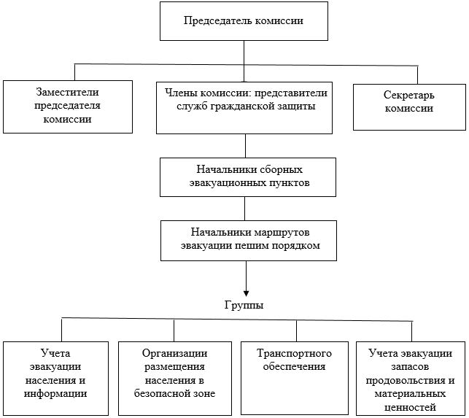

      Примечание:

      При необходимости, с учетом количества эвакуируемого населения и объема мероприятий, связанных с его обеспечением в структуру администрации эвакуационной комиссии, вносятся соответствующие изменения.

|  |  |
| --- | --- |
|  | Приложение 2 к приказу Министра внутренних дел Республики Казахстан от 9 апреля 2019 года № 283 |
|  | Приложение 1-2 к Правилам организации и ведения мероприятий гражданской обороны |

**Типовая структура администрации эвакоприемной комиссии**

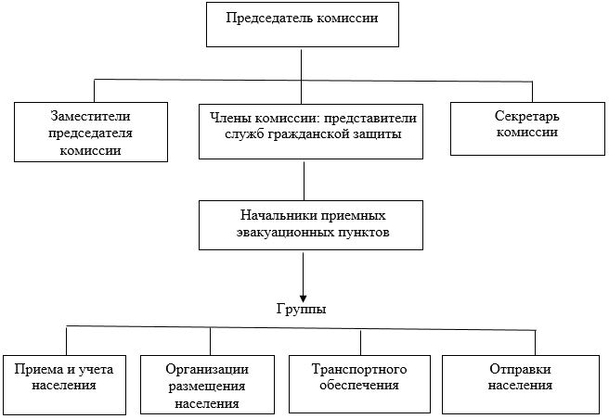

      Примечание:

      При необходимости, с учетом количества прибывающего населения и объема мероприятий, связанных с его обеспечением в структуру администрации эвакоприемной комиссии, вносятся соответствующие изменения.

|  |  |
| --- | --- |
|  | Приложение 3 к приказу Министра внутренних дел Республики Казахстан от 9 апреля 2019 года № 283 |
|  | Приложение 1-3 к Правилам организации и ведения мероприятий гражданской обороны |

**Типовая структура администрации сборного эвакуационного пункта**

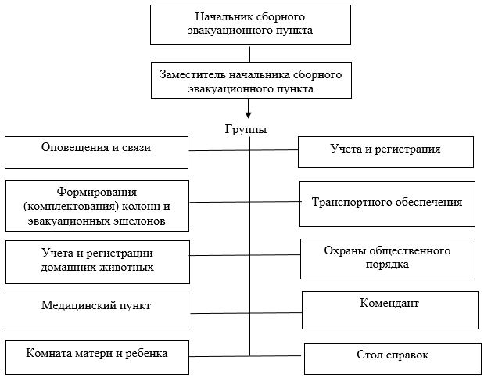

      Примечание:

      При необходимости, с учетом количества прибывающего населения и объема мероприятий, связанных с его обеспечением в типовую структуру администрации сборного эвакуационного пункта, вносятся соответствующие изменения.

|  |  |
| --- | --- |
|  | Приложение 4 к приказу Министра внутренних дел Республики Казахстан от 9 апреля 2019 года № 283 |
|  | Приложение 1-4 к Правилам организации и ведения мероприятий гражданской обороны |

**Типовая структура администрации промежуточного пункта эвакуации**

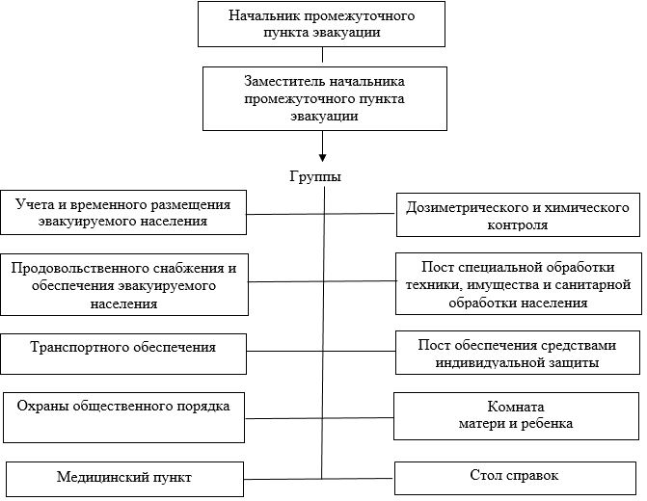

      Примечание:

      При необходимости, с учетом количества эвакуируемого населения и объема мероприятий, связанных с его обеспечением в типовую структуру администрации промежуточного пункта эвакуации, вносятся соответствующие изменения.

|  |  |
| --- | --- |
|  | Приложение 5 к приказу Министра внутренних дел Республики Казахстан от 9 апреля 2019 года № 283 |
|  | Приложение 1-5 к Правилам организации и ведения мероприятий гражданской обороны |

**Типовая структура администрации приемного эвакуационного пункта**

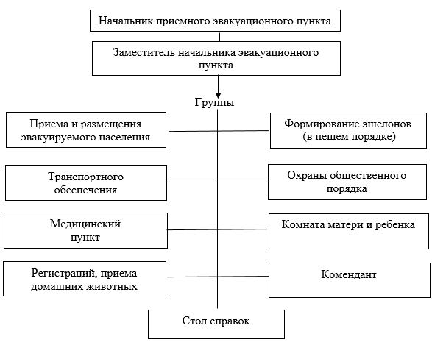

      Примечание:

      При необходимости, с учетом количества прибывающего населения и объема мероприятий, связанных с его обеспечением в типовую структуру администрации приемного эвакуационного пункта, вносятся соответствующие изменения.

|  |  |
| --- | --- |
|  | Приложение 6 к приказу Министра внутренних дел Республики Казахстан от 9 апреля 2019 года № 283 |
|  | Приложение 1-6 к Правилам организации и ведения мероприятий гражданской обороны |

**Типовая структура администрации пункта приема пострадавшего населения**

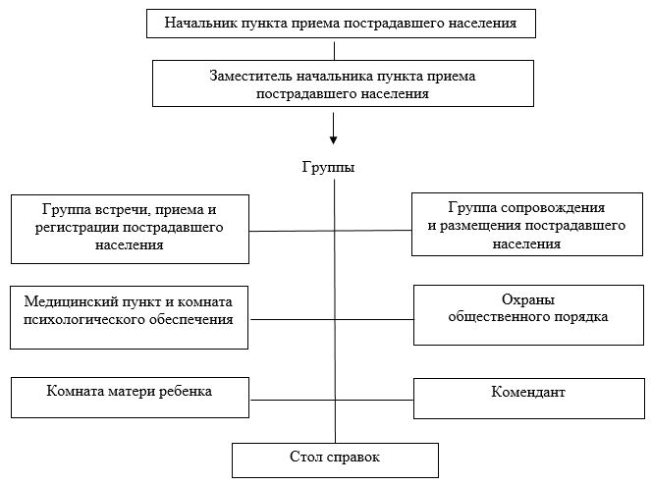

      Примечание:

      При необходимости, с учетом количества пострадавшего населения и объема мероприятий, связанных с его обеспечением в типовую структуру администрации пункта приема пострадавшего населения, вносятся соответствующие изменения.

© 2012. РГП на ПХВ «Институт законодательства и правовой информации Республики Казахстан» Министерства юстиции Республики Казахстан